图形与几何：三角形（三角形概念、等腰与直角三角形）
一、教材内容
七年级第二学期：第十四章 第1节 三角形的有关概念与性质（5课时）
 第3节 等腰三角形（4课时）
八年级第一学期：第十九章 第3节 直角三角形（9课时）

二、“课标”要求
1．掌握三角形的任意两边之和大于第三边的性质；理解三角形的高、中线、角平分线等概念，并会画这些特殊线段。知道三角形的三条中线交于一点、三条角平分线交于一点、三条高所在直线线交于一点。
2．知道三角形的分类，初步体会分类讨论思想；通过自主探索，知道由三角形主要线段所得交点的位置状况。
3．展示“实验—归纳—猜测—证明”的数学研究方法，通过实验形成对三角形的内角和等于180°的猜想再加以证实；初步尝试演绎推理，从中知道所得结论具有严格化的意义。知道三角形的外角，初步掌握三角形外角的性质。
4．通过观察、实验、操作等活动和对等腰三角形的轴对称性分析，发现和归纳等腰三角形的基本性质，再尝试采用演绎推理方法进行证实；掌握等腰三角形的性质和判定（其中涉及等边三角形）（等腰三角形的性质指“等边对等角”、“等角对等边”、“三线合一”等）
5．进行关于几何语言和说理的训练，了解“三段论”的推理形式和表达，初步体会几何推理的过程
6．体会几何研究从直观经验、操作实验到演绎推理的演进过程，认识归纳推理和演绎推理的作用；知道基本的逻辑术语，理解命题、定理、证明的意义；懂得推理过程中的因果关联，知道证明的步骤和规范表达的格式
7．通过对平行线和等腰三角形的有关定理的分析，理解逆命题与逆定理
8．掌握判定两个直角三角形全等的特殊方法；掌握直角三角形的有关性质和判定。在勾股定理及其逆定理的学习中，通过充分展开定理导出的过程和揭示它在度量几何中的作用，进一步理解形数之间的联系。会用等腰三角形的判定定理和性质定理证明简单的几何问题。
[来源:学科网ZXXK]
三、“考纲”要求
考 点 | 要 求
14、三角形的有关概念，画三角形的高、中线、角平分线，  三角形外角的性质 | II
15、三角形的任意两边之和大于第三边的性质，三角形的内角和 | III
18、等腰三角形的性质与判定（其中涉及等边三角形） | III
19、命题、定理、证明、逆命题、逆定理的有关概念 | II
20、直角三角形全等的判定 | III
21、直角三角形的性质、勾股定理及其逆定理 | III
22、直角坐标平面内两点间距离的公式 | II

[来源:Zxxk.Com]

（三角形、等腰三角形、直角三角形）[来源:学#科#网]
一、选择题：（本大题共6题，每题4分，满分24分）
1.一个三角形的两边长分别是4，9，而第三边长为奇数，则第三边长是（ ）.
(A)3或5或7； (B) 5或7或9； (C) 7或9或11； (D) 9或11或13.
2.三角形三边的垂直平分线的交点是三角形的 （ ）[来源:学。科。
（A）垂心； （B）重心； （C）内心； （D）外心.
3.直角三角形两条直角边长为3cm和4cm，斜边上的高为（ ）
(A)3cm （B）2cm (C)2.4cm (D)3.6cm
4．若等腰三角形腰上的高等于腰长的一半，那么等腰三角形的顶角等于（ ）度.
(A)60°或120°；（B）30°或150°； (C)150°； (D) 30°.
5．如图，在Rt△ABC中，CD 是斜边AB上的高，CE是斜边AB上的中线，那么下列结论中不正确的是（ ）
(A)∠ACD=∠B; （B）∠ECB=∠DCE;
(C)∠ACD=∠ECB; (D)∠ECB=∠A-∠ECD.
6．已知，如图，在⊿ABC中，AB=AC，点D在AC上，且BD=BC=AD，则∠A的度数为（ ）
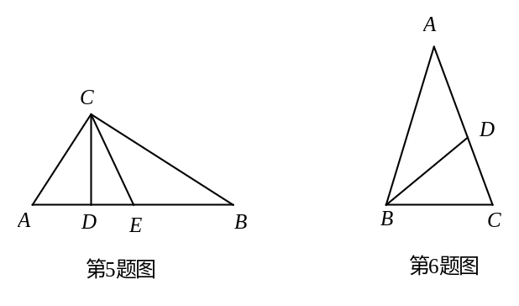
(A)30°；
(B)45°；
(C)36°；
(D)72°.

二、填空题：（本大题共12题，每4分，满分48分）
7.命题“一等腰三角形的底角相等”的逆命题是______________.
8. 直角三角形的两边长分别为3和4，那么第3边的长为______________.
9．在△ABC中，AB=AC=13，BC=10，那么边BC上的中线AD= ．
10.若在直角三角形中两锐角相差15°，则这两个锐角分别等于 .
11.若等腰直角三角形的斜边长为10厘米，则斜边上的高为______________厘米，
面积为 平方厘米.[来源:学科网]
12.如图:CD平分∠ACB,DE//BC, ∠AED=80⁰ ,则∠EDC=_______________
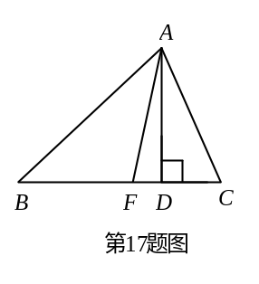
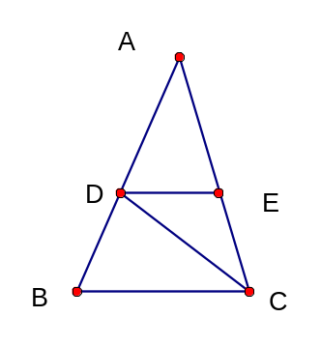
C
A
D
B
D′
第12题图 第15题图
13．已知等边三角形的边长为4cm，那么它的高等于 cm．
14.在⊿ABC中，∠A:∠B:∠C=1:2:3,则BC= AB.
15.如图，点D是等腰直角ΔABC斜边AB上的点，将ΔACD绕点C逆时针旋转，使它与ΔBCD′重合，则D′BA=______________度.
16．等腰三角形的两边长为4和6，则这个等腰三角形的周长为______________
17．如图，AD和AF分别是⊿ABC的高和角平分线，已知∠B=36°，∠C=76°，则∠DAF= .
18．一个等腰三角形的一个内角为70°，它一腰上的高与底边所夹角的度数为 .

三、简答题（本大题共4题，每小题10分，满分40分）
19．如图，在△ABC中，D、E分别是BC、AC的中点，且AD⊥AB，AD=4，AB=6， 求AC的长.
A
B
D
C
E

20．如图，在四边形ABCD中，对角线BD⊥AB，AD=20，AB=16，BC=15，CD=9，求证：四边形ABCD是梯形．
A
B
C
D

21．如图，M是Rt△ABC斜边AB上的中点，D是边BC延长线上一点，∠B=2∠D，AB=16cm，求线段CD的长．
A
B
M
C
D

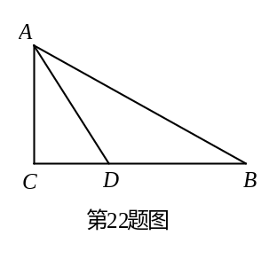
22.如图，在⊿ABC中，∠C=90°，AD是∠CAB的平分线，CD=1.5,BD=2.5,求AC的长.

四、解答题（本大题共3题，23-24每题12分，25题14分，满分38分）
23．（本题12分），△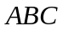是等边三角形，点、、分别是线段、、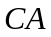上的点.
A
F
D
B
E
C
（1）若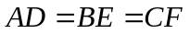，求证：△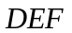是等边三角形；
（2）若△是等边三角形，求证：．

24. (12分) 老师请同学们在一张长为17cm，宽为16cm的长方形纸板上，剪下一个腰长为10cm的等腰三角形（要求等腰三角形的一个顶点与长方形的一个顶点重合，其余两个顶点在长方形的边上）.请你帮同学们计算剪下的等腰三角形的面积.

25．如图，在等腰直角三角形ABC中，O是斜边AC的中点，P是斜边AC上的一个动点，D为BC上的一点，且PB=PD，DE⊥AC,垂足为点E. 求证：（1）PE=BO；（2）设AC=2，AP=x，四边形PBDE的面积为y，求y与x之间的函数关系式，并写出函数的定义域．
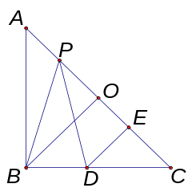

[来源:学科网]

参考答案

一、
1．C 2．D 3．C 4． B. 5. B 6.C
二、
7. 一个三角形的两个内角相等，这个三角形是等腰三角形； 8．5或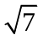 ；
9．12； 10.52.5°，37.5°； 11.5，25 ； 12.40° ； 13.  ； 14．1/2; 15．90; 16．14或16； 17．20°； 18．20°或35°；

19. 解：∵D,E分别是BC AC的中点
∴DE∥AB,DE= AB …………………………3分
∵AB=6
∴DE=3 …………………………1分
∵AD⊥AB
∴∠BAD=90°
又∵AB∥DE
∴∠ADE =∠BAD=90° …………………………2分
∴AE²=AD²+DE²… ………………………2分
又∵AD=4
∴AE=5 ………………………1分
∵E是AC 的中点
∴AC=2AE=10 ………………………1分
[来源:学,科,网]
20．∵BD⊥AB[来源:学科网]
∴∠ABD=90° ………………………………1分
∵AD=20,AB=16
∴BD=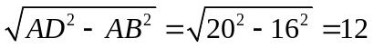………………………………2分
∵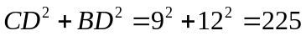,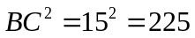
∴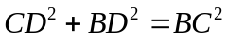 ………………………………2分[来源:Zxxk.Com]
∴∠BDC=90° ………………………………2分
∴∠ABD=∠BDC
∴AB//CD ………………………………1分
又∵AD与BC不平行 ………………………………1分
∴四边形ABCD是梯形. ………………………………1分

21．解：联结MC
∵M是Rt△ABC斜边AB的中点
∴MC=MB=1/2AB ………………………………2分
∴∠B=∠MCB ………………………………1分
∵∠B=2∠D
∴∠MCB=2∠D ………………………………1分
又∵∠MCB=∠D+∠DMC ………………………………2分
∴∠D=∠DMC ………………………………1分
∴DC=MC ………………………………1分
又∵AB=16
∴CD=8 ………………………………1分
答：线段CD的长为8cm ………………………………1分

22．解：过D作DE⊥AB于点E，
∵∠C=∠DEA=90°,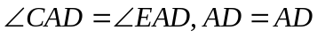
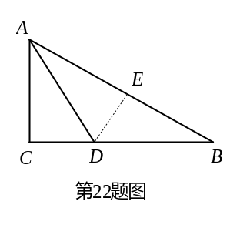
∴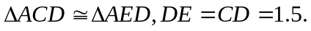
……………3分
在Rt⊿DBE中，∵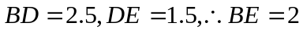
………3分
又
∴ 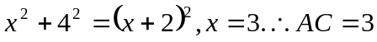.
……………4分

四.
23. （1）证明：∵△ABC是等边三角形
∴∠A=∠B=∠C=60°,AB=BC=AC………………………………1分
∵AD=BE=CF
∴BD=CE=AF ………………………………1分
∴△ADF≌△BED≌△CFE ………………………………2分
∴DF=DE=EF
∴△DEF是等边三角形 ………………………………1分
（2）证明：∵△ABC是等边三角形
∴∠A=∠B=∠C=60° ……………1分[来源:学.科.网]
∵△DEF是等边三角形
∴DF=DE=EF ∠DEF=60° ……………1分
∵∠DEF=∠B+∠BDE ……………1分
∴60°+∠CEF=60°+∠BDE
∴∠CEF=∠BDE ……………1分
∴△CEF≌△BDF ……………1分
∴BE=CF ……………1分
同理BE=AD
∴AD=BE=CF ……………1分

24. 有三种情况：
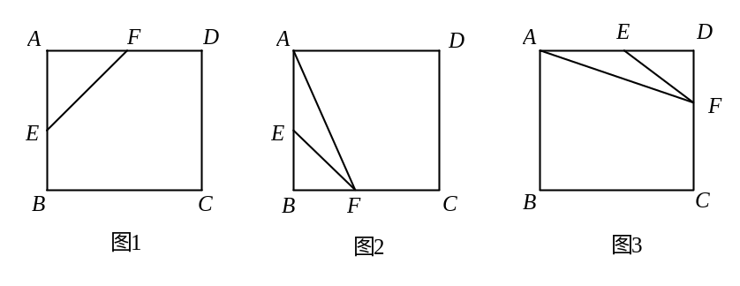

（1）当AE=AF=10cm时（图1），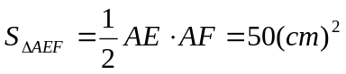.………4分
（2）当AE=AF=10cm时（图2），BF=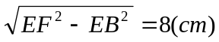,
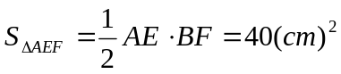. ………4分
（3）当AE=AF=10cm时（图3），DF=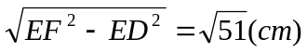,
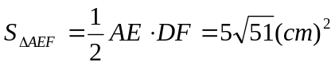. ………4分

25. (1)证明: ∵O是等腰直角三角形ABC斜边AC的中点
∴OB⊥AC;∠OBC= ∠ABC=45° ………………………1分
又∵DE⊥AC
∴∠BOP=∠PED=90° ………………………1分
∵AB=BC, ∠ABC=90°
∴∠C=∠A=45°[来源:学*科*网Z*X*X*K]
∵∠PDB=∠C+∠DPE
∴∠PDB=45°+∠DPE ………………………1分
∵PB=PD
∴∠PBD=∠PDB
∴∠PBO+45°=45°+∠DPE
∴∠PBO=∠DPE ………………………2分
∴△POB≌△DEP ………………………1分
∴PE=BO ………………………1分
(2)解：∵O是等腰直角三角形ABC斜边AC的中点
∴OB=AC，OB⊥AC ………………………1分
∵AC=2
∴PE=OB=1
∵AP=x
∴CE=2-1-X=1-X
∴S△APB=X1=X ………………………1分
∵DE⊥AC ∠C=45°DE=CE=1-x
∴S△APB= (1-X )² ………………………1分
∴y=×2×1-x- (1-X )² ………………………1分
∴y=-x²+ x+ ………………………1分
定义域(0≤x≤1) ………………………2分

